Урок – праздник

«Литературно-музыкальная композиция посвященная Дню Победы»

Учитель начальных классов МБОУ СОШ № 2 Алексейчук Галина Анатольевна
г.Вилючинск 2014г.

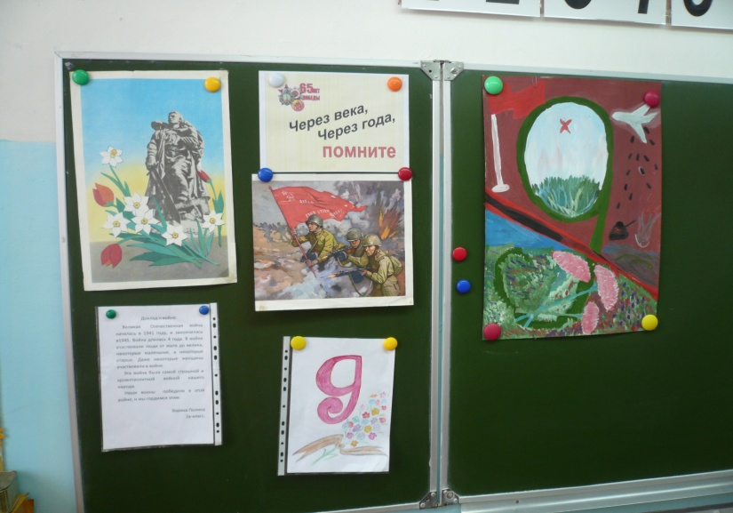

Цели и задачи:
- Воспитание патриотизма и формирование гражданских качеств личности школьников;

- Изучение славной боевой истории Великой Отечественной войны;

- Формирование уважительного отношения к подвигу советского народа в Великой Отечественной войне.

- Воспитание чувства патриотизма, гражданственности, физической и нравственной культуры учащихся

Планируемый результат патриотического воспитания
Сформировать чувства гордости и гражданской ответственности за свою Родину:

Ход мероприятия

Оформление и оборудование класса: иллюстрации на военную тематику, рисунки;
фото защитников Отечества; подборка книг о защитниках Родины; грамзаписи военных песен;

Ученик 1 Жестокий враг на нашу землю часто нападал.
Где только воин наш не воевал!
В родных лесах и на родных полях,
В степи, в пустыне, на воде, в горах.
К нам с давних пор предания дошли,
Как наши воины Отечество спасли.

Ученик 2. Немало испытаний выпало на долю нашей Родины на протяжении всей ее истории.
1941 год. 22 июня. Тихое утро. В траве серебрятся капельки росы, щебечут птицы. Воскресенье. Зарождается новый день. Каким он будет? Что принесет человечеству?

Ученик 3.
Казалось, было холодно цветам,
И от росы они слегка поблекли.
Зарю, что шла по травам и кустам,
Обшарили немецкие бинокли.

Ученик 4.
Цветок, в росинках весь, к цветку приник.
И пограничник протянул к ним руки.
А немцы, кончив кофе пить, в тот миг
Влезали в танки, закрывая люки.

Ученик 5.
Такою все дышало тишиной,
Что вся земля еще спала, казалось.
Кто знал, что между миром и войной
Всего каких-то пять минут осталось!

Учитель ...Без объявления войны немецкие войска напали на нашу страну, атаковали нашу границу во многих местах и подвергли бомбежке с самолетов наши города: Киев, Севастополь, Каунас, Смоленск и другие...
Композиция «Священная война»
(муз. А. Александрова, сл. В. Лебедева-Кумача)
Группа из трех учащихся исполняет припев песни «Священная война». Целесообразно, чтобы эти дети находились за кулисами, выходя оттуда для исполнения указанной музыкальной заставки.
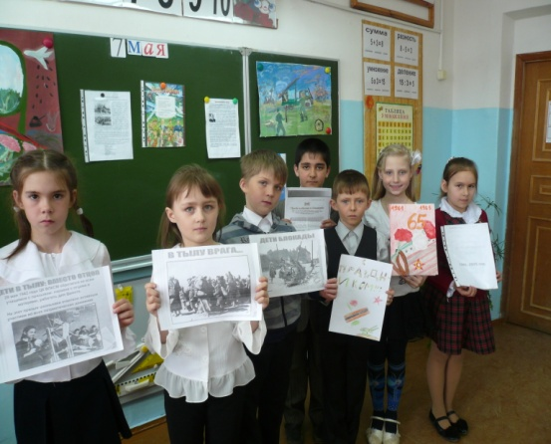
Ученик (говорит под музыку)
Вставай, страна огромная,
Вставай на смертный бой
С фашистской силой темною,
С проклятою ордой!
2 ученика (поют)
Пусть ярость благородная
Вскипает, как волна,
-Идет война народная,
Священная война!

1-й ученик. А впереди могла быть целая жизнь, полная открытий, радостей...
2-й ученик
Я все это видел своими глазами:
Разбитые бревна и груду камней,
Старушку, залившую горе слезами,
И девочку, страхом прижатую к ней.
Старушка склонилась висками седыми
Над внуком убитым — суха и строга.
А в небе вились еще облачки дыма
От наших зениток, прогнавших врага.
И люди смотрели в безмолвье суровом
На детскую кровь на разбитом полу.
А ветер гулял над разрушенным кровом,
Метя по дороге печную золу.
И сердце сжималось в груди у солдата,
Видавшего столько смертей на войне.
О враг ненавистный, о немец проклятый,
За каждую жертву заплатишь ты мне!..
И. Мартынов
Ученик 6
Было много страшных битв,
В которых враг проклятый был разбит.
Великое сраженье под Москвой,
В котором мы врагу сказали грозно: «Стой!»

Ученик 7.
Конечно, вспомнить надо
И окружение врага под Сталинградом,
И Курскую дугу, и Крым, и Ленинград.
Был Гитлер, что напал на нас, уже не рад.

Ученик 8
И мы пошли освобождать Европу –
Солдаты наши в блиндажах, в окопах,
В землянках, танках, дотах, дзотах,
На кораблях и в самолетах...

Ученик 8
Фашистских оккупантов побеждали –
До самого Берлина немцев гнали.
Был взят Берлин, и на Рейхстаг
Был гордо водружен наш флаг

Композиция «Враги сожгли родную хату»
Учитель.
Гибли солдаты на фронте, отдавали свои жизни, защищая Родину, партизаны.
От рук фашистов погибали мирные жители...
(муз. М. Блантера, сл. М. Исаковского)
Ученица
Враги сожгли родную хату,
Сгубили всю его семью. Куда ж теперь идти солдату, Кому нести печаль свою?
Пошел солдат в глубоком горе
На перекресток двух дорог.
Нашел солдат в широком поле
Травой заросший бугорок.
Стоит солдат — и словно комья
Застряли в горле у него.
Сказал солдат:
Ученик
«Встречай, Прасковья, Героя — мужа своего.
Готовь для гостя угощенье,
Накрой в избе широкий стол, -
Свой день, свой праздник возвращенья
К тебе я праздновать пришел...»
Ученица
Никто солдату не ответил, Никто его не повстречал. И только теплый летний ветер Траву могильную качал.
Вздохнул солдат, ремень поправил,
Раскрыл мешок походный свой,
Бутылку горькую поставил На серый камень гробовой:
Ученик
«Не осуждай меня, Прасковья, Что я пришел к тебе такой: Хотел я выпить за здоровье, А должен пить за упокой.
Сойдутся вновь друзья, подружки,
Но не сойтись вовеки нам...»
Ученица
И пил солдат из медной кружки Вино с печалью пополам.
Ученик и ученица (поют)
Он пил — солдат, слуга народа, И с болью в сердце говорил: «Я шел к тебе четыре года,

Учитель: Тех, кто уже никогда не вернётся, почтим минутой молчания
(Минута молчания.) Звуки метронома.
Ученик: Всего одна минута тишины,
А сколько было крови, слез и стонов.
И если б дать такой святой обет.
За каждого погибшего минутою молчания,
Молчанье б длилось 39 лет!
- Целых 4 года длилась Великая Отечественная война. И наступила долгожданная Победа.
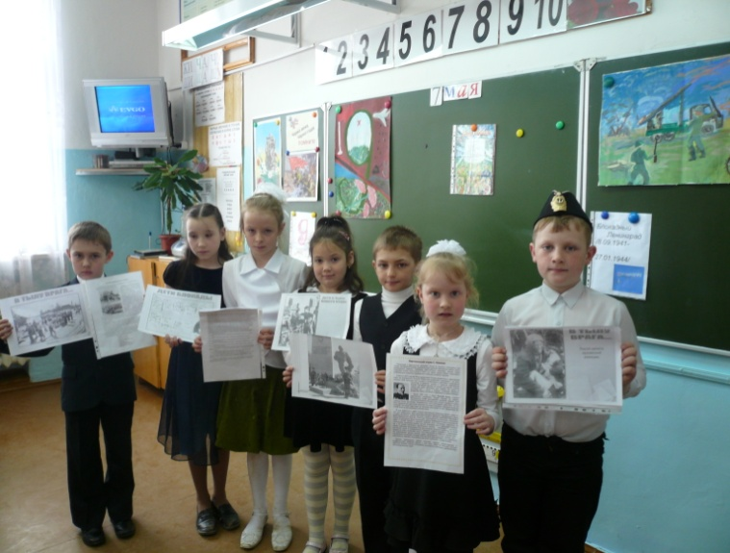
Это случилось 9 мая 1945 года.

Ученик 9.

Я хочу, чтоб все смеялись,
Чтоб мечты всегда сбывались,
Чтобы детям снились радостные сны,
Чтобы утро добрым было,
Чтобы мама не грустила,
Чтобы в мире больше не было войны!

Ученик 10.

Мир – это главное слово на свете.
Мир очень нужен нашей планете!
Мир нужен детям!
Мир нужен взрослым!
Мир нужен всем!
Мир! Мир! Мир! (Хором.)

Все дети возвращаются на сцену. Звучит песня «День Победы»
(муз. Д.Тухманова, сл. В. Харитонова).

